Serge Aimé Coulibaly enfant de la Republik
20 juillet 2017 /par Philippe Noisette
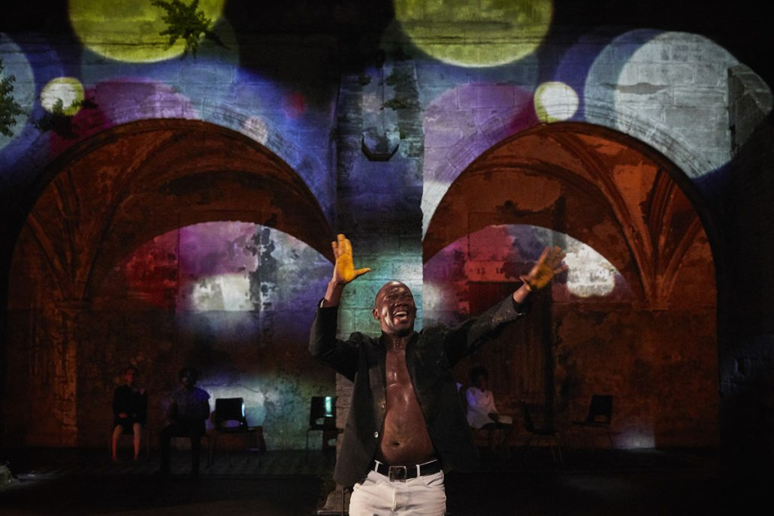
Photo Christophe RAYNAUD DE LAGE
Avec son Kalakuta Republik Serge Aimé Coulibaly a mis la Maison de la Danse de Lyon “sens dessous dessous” du nom de ce festival hors format. Le spectacle enchante désormais le festival d’Avignon.
Ils sont là, sur le plateau, ces enfants de la Kalakuta Republik en arrière plan tandis que la musique de Fela -une des sources d’inspiration de Coulbaly- sort le public de sa torpeur. Deux toiles, des tapis et un canapé comme décor, la nuit commence : des corps en noir et blanc seulement relevés d’un trait de maquillage sur le visage, une errance magnifique pour dire la révolte comme l’amour. Kalakuta Republik, la plus aboutie des pièces de Serge Aimé Coulibaly à ce jour est riche d’une gestuelle faite de tremblements, de pliés sur genoux qui n’auraient pas dépareillé chez Sidi Larbi Cherkaoui ( Serge Aimé a dansé dans Tempus Fugit du chorégraphe belge). L’énergie est ici souterraine, portée par six interprètes investis : on ne peut pas ne pas les citer. Antonia Noouele, Marion Alzieu, Adonis Nebié, Sayouba Sigué, Ahmed Soura et Ida Faho sont toujours justes sur le plateau. Face à eux Coulibaly a des allures de chef d’orchestre à moins que ce ne soit un prédicateur.
Kalakuta Republik danse sur le volcan, celui des révolutions perdues comme celui des peuples qui finiront par se soulever. Politique et poétique le spectacle dans sa seconde partie devient plus fou encore, lâchant la bride dans une ambiance de discothèque -ou de fin du monde. Il y a des scènes magiques comme cette femme chantant dans un halo de fumée de cigarette, Coulibaly dans un nuage de poudre blanche ou cette procession à travers la salle de la Maison de la Danse. Des images défilent et des mots s’affichent, slogan dérisoire. “You always need a poet” dit l’un d’eux. Et d’un artiste comme Serge Aimé Coulibaly pour mener la ronde.
Philippe Noisette – www.sceneweb.fr
Source : https://sceneweb.fr/kalakuta-republic-de-serge-aime-coulibaly/

